Smartphone-Verzichtserklärung für Kinder

- Bis … besitze ich kein eigenes Smartphone und keine eigene Smartwatch.

- Wenn ich gelegentlich ein Telefon benötige (z.B. um ein Treffen mit Freund*innen zu vereinbaren), frage ich meine Eltern und benutze ihr Telefon.

- In Absprache mit meinen Eltern kann ich unterwegs gelegentlich ein Mobiltelefon ohne Internet-Zugang benutzen (z.B. auf einem Ausflug mit Freund*innen).

Eltern |  | Kind
Name |  | Name
Datum |  | Datum
Unterschrift |  | Unterschrift

Die Entscheidung über eine Smartphone-Verzichtserklärung liegt in der Verantwortung der Eltern. Es muss der Schule nicht mitgeteilt werden, ob Ihr Kind oder Ihre Kinder mitmachen. Dieses Dokument bleibt zu Hause bei der Familie.

Weitere Informationen:

Mediennutzung der Kinder – Empfehlungen für Eltern (jugendundmedien.ch) | Regeln und Vereinbarungen im Umgang mit digitalen Medien (Pro Juventute) | Mediennutzungsvertrag für Kinder und Jugendliche erstellen (gratis)
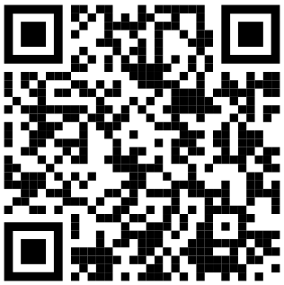 | 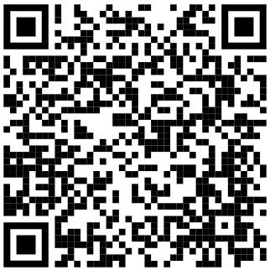 | 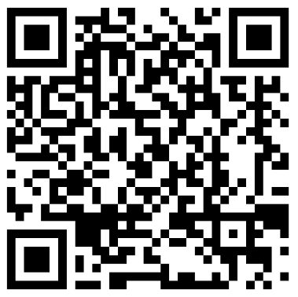
Link | Link | Link

